**腔棘鱼的故事**

上次我们有聊过，地球一开始还是一个小火球，慢慢的温度开始下降，经过了很长时间有了陆地、海洋、空气。还记得岩石、水和空气的聊天吗？

地球平静了一段时间之后，开始出现暴风雨，陆地不断的流失，海水里的盐分越来越多。没有任何办法可以使得地球再恢复到往日的平静。

这时候，海洋里出现了一些新的东西，跟水、空气和岩石都不一样，它们是非常小的小细胞，可能看都看不见。它们开始不同的吃海水里的盐，清理海洋。

它们不断的吃东西，生长，然后又创造跟自己一样的细胞。

有过了很长一段时间，这些细胞就开始觉得合在一起就能更快的吃东西，生长。于是它们合在一起，变得大了很多。

又过了很长一段时间，它们觉得如果能够分工合作，效果就更快。所以，有的负责吃，有的负责移动。慢慢的，出现了三叶虫，海葵、海绵这些动物，后来，有些动物有了头，它们把脚连在头上，我们把他们叫投足类动物，像乌贼、章鱼这些动物。又过了很久，有的动物身体里面长出了支撑身体的小棒，这是最早的有脊椎动物了，开始出现了鱼类。

往后的时间，海洋中的鱼类就非常的多了。

有过了很漫长的时间，一些植物慢慢离开了海洋，在陆地上扎根，一些鱼类也开始尝试登陆陆地。

我们今天要讲的这个故事，就跟这个鱼类有关系。

现在我们离开遥远的古生物时代。

先来听听80年前出现的一个故事：

1938年的一天，在南非东伦敦附近的海面上，一艘拖网渔船捕获到一条奇特的鱼。这是一条长约两米左右、泛着青光的大鱼，鱼鳞像铠甲一样布满全身，尖尖的鱼头显得异常坚硬，特别引人注目的是在它的胸部和腹部各长着两只与其它鱼类比起来既肥大又粗壮的鱼翅，看上去就像野兽的四肢一样。遗憾的是，渔民们对这条样子奇特的鱼并没有给予特殊的“照顾”，而是将它和别的捕捞物混在一起运回港口，堆放在码头上。

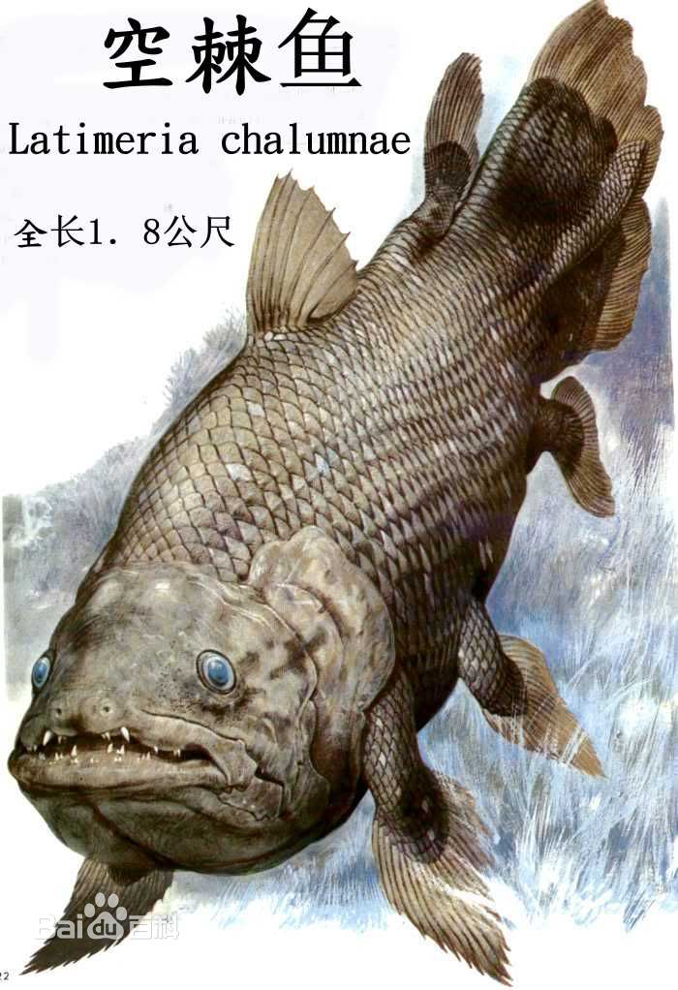

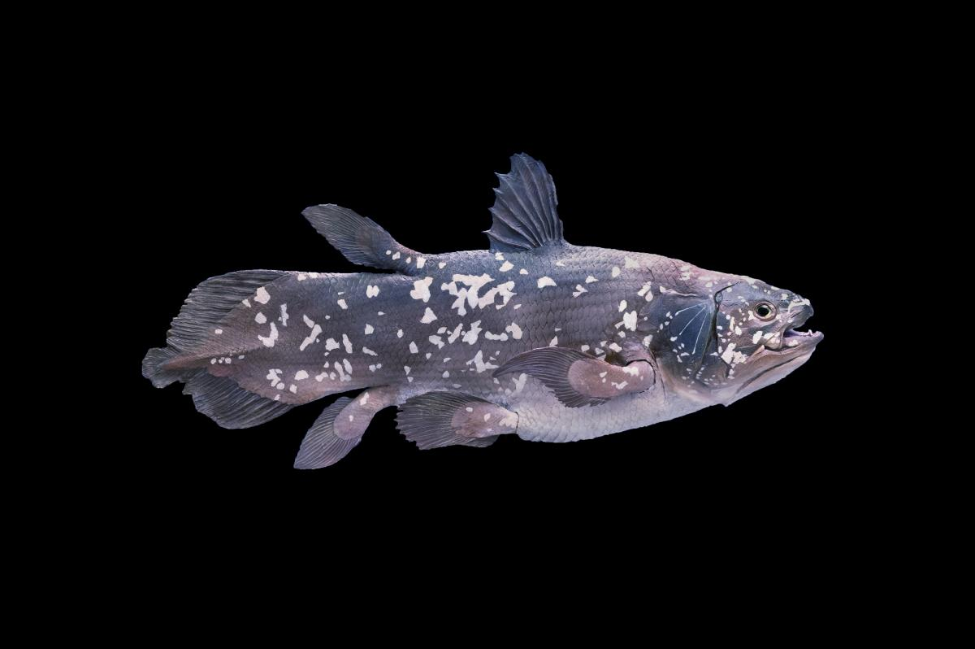

此时，在东伦敦博物馆工作的拉迪玛女士正巧路过码头，当她看到这条鱼时，不由得停住了脚步：她对从未见过的还长着“四肢”的鱼产生了浓厚的兴趣，于是，从挎包里取出笔记本将这条鱼的形状画了下来。

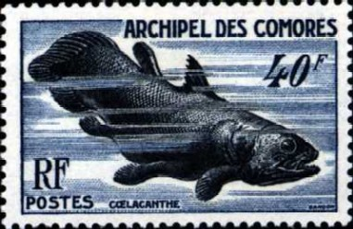

回到家里，拉迪玛女士找出了所有关于鱼类的藏书，但无论是有关这条鱼的名称、图鉴及说明等一概没有查到。她又来到了图书馆，希望能找出答案来，可翻遍了馆藏的所有专业书籍和鱼类图鉴，竟然没有找到有关这条鱼的一点线索。

一无所获的结果，更激发了拉迪玛女士要搞清这条鱼的来龙去脉的决心。于是，她给南非著名的鱼类学家史密斯教授发出了一封信，还附上了自己画的草图，向教授请教。

当收到信的史密斯教授看到那张鱼的草图时，竟然失声惊叫起来：“这不是腔棘鱼吗，这是古生物腔棘鱼呀！可它已经绝迹几千万年了，难道还有存活下来的？这太不可思议了！”教授立刻给拉迪玛女士发去了电报：这种鱼很像是古生物腔棘鱼，我马上去你处，请务必妥善保管好那条鱼。发完电报，激动不已的教授立即驾驶着汽车向东伦敦飞驰而去。

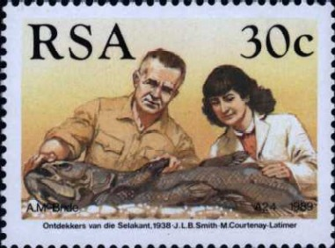

难怪拉迪玛女士查遍了所有资料也没有找出结果来呢，原来，这种样子奇特的鱼叫做腔棘鱼，在三亿年前曾经繁盛一时，可当它在从海洋动物向陆地动物进化的过程中，不知什么原因，已经生出四肢的它又回到了海洋中生活，而且在几千万年前就已经绝迹了。人们今天对腔棘鱼的了解都是从化石上得到的，并且相信：腔棘鱼已经永远从地球上消失了。

当史密斯教授风尘仆仆地赶来时，眼前的景象令教授大失所望：他所看到的只是一些鱼骨头、肥大的鱼翅和仍然泛着青光的鱼鳞——接到教授的电报后，拉迪玛女士飞也似地向码头奔去，遗憾的是，渔民们已经把那条鱼吃掉了。

刚才还是兴高采烈的史密斯教授，现今连说话的力气都没有了，五百多公里长途跋涉的疲劳也一下子涌了上来。虽然骨头、鱼鳞、鱼翅保存了下来，对研究腔棘鱼有一些帮助，可却失去了完整的研究对象啊！教授肯定了这条鱼就是过去只能在化石上见到的腔棘鱼。他认为至少有一条鱼还存活着，因为仅仅一条鱼经过数千万年的变迁而存活下来那是绝对不可能的，只有经过世世代代的繁衍生息才能存活至今。可其它的腔棘鱼又在哪里呢？

史密斯教授马上印制了大量的传单，上面配有腔棘鱼的图象，并用英语、法语、葡萄牙语写着：“如有发现此鱼者奖励100英镑”，在非洲的大西洋，印度洋沿岸广为散发。教授自己也乘上渔船亲自寻找，向渔民们调查和宣传。虽经千辛万苦、想方设法，但依然没有见到腔棘鱼的踪影。

不久，第二次世界大战爆发了，全世界都卷入了战争的旋涡，寻找腔棘鱼的事情也被人们渐渐地淡忘了。而史密斯教授并没有忘记，更没有灰心，当漫长的战争刚刚结束，他马上又开始了寻找腔棘鱼的工作。

又经过了多年的苦苦搜寻，仍未发现腔棘鱼的线索。这时，已是1952年的12月了。那么，史密斯教授为什么这样不遗余力地寻找腔棘鱼呢？我们知道，陆地上的动物都是从海洋里进化来的，像鱼那样的没有四肢的水生动物在向陆地动物进化的过程中，已经生出了四肢却又返回到海洋里生活，科学家们将这种水生动物称作“腔棘鱼”。如果我们将在海洋中生活的鱼类向陆地动物进化的经历比做青蛙成长的过程的话，那么腔棘鱼恰好相当于生出四肢的蝌蚪。史密斯教授认为：找到了腔棘鱼，很可能就找到了打开生物进化之迷大门的钥匙。

难道腔棘鱼真的已经灭绝了？而当时发现的那一条就是唯一的一条了？就在教授近乎于绝望之时，一封来自远方的电报送到了他的面前：“我们捕到了像是腔棘鱼的鱼，盼望您的到来。”电报是科摩罗群岛的渔民发来的。惊喜万分的教授赶忙向南非政府求助，乘坐着军用飞机向科摩罗群岛飞去。千真万确，这就是教授梦寐以求的腔棘鱼：这条身长一米五十公分、体重五十八公斤的“活化石”被注射了福尔马林后又用盐腌了起来，正在等待着教授的到来。

晚上，仍沉浸在激动和喜悦中的史密斯教授将装着腔棘鱼的箱子摆在自己的床边----经过了漫长的十四年的苦苦寻找，今天终于有了结果，夙愿已偿的教授感慨万千，一夜未眠……

在距今4亿年前的泥盆纪时代，腔棘鱼的祖先凭借强壮的鳍，爬上了陆地。经过一段时间的挣扎，其中的一支越来越适应陆地生活，成为真正的四足动物；而另一支在陆地上屡受挫折，又重新返回大海，并在海洋中寻找到一个安静的角落，与陆地彻底告别了。

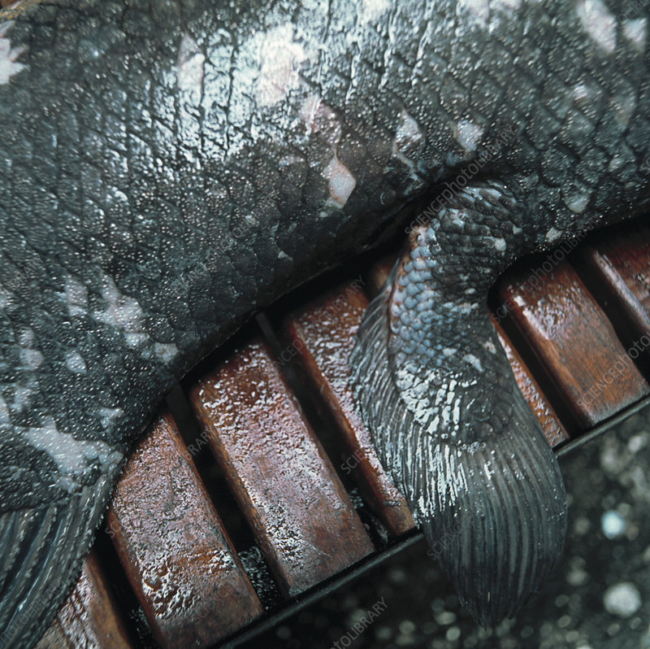

我们讲的这些生命的诞生和发展的过程，是我们根据化石和一些生物的观察推测出来的。而腔棘鱼不但能呼吸空气，而且能使用鳍来当作脚走路，这是鱼类向两栖动物进化的重要证据。

